Час исторической памяти «И превращался в пепел снег»
Есть в истории нашей родины великие события, о которых мы помним всегда. Они наша гордость и слава. Есть в календаре такие даты, которые навечно вписаны в героическую летопись страны. Одна из них, Сталинградская битва, продолжавшаяся с 17 июля 1942 года по 2 февраля 1943 года, 200 дней и ночей ожесточённых боёв завершились решающей победой советских войск. В 2026 году исполняется 83 года со дня окончания Сталинградской битвы, одного из решающих сражений Великой Отечественной войны.
Час исторической памяти “И превращался в пепел снег”, проведённый совместно с сотрудником Т-Горского музея, позволил ребятам заглянуть в прошлое, в далёкие сороковые годы и вспомнить имена, героические судьбы тех, кто не отдал ни одной пяди сталинградской земли врагу. Участникам мероприятия рассказали о том, как началось Сталинградское сражение, как немцы стремительно рвались к Волге, какой ценой была одержана победа и наступил коренной перелом в ВОв.
Особое внимание было уделено истории формирования и дальнейшего участия в Сталинградской битве, 96-й отдельной стрелковой бригады. Боевой путь которой начался на территории посёлка Т-Гора.
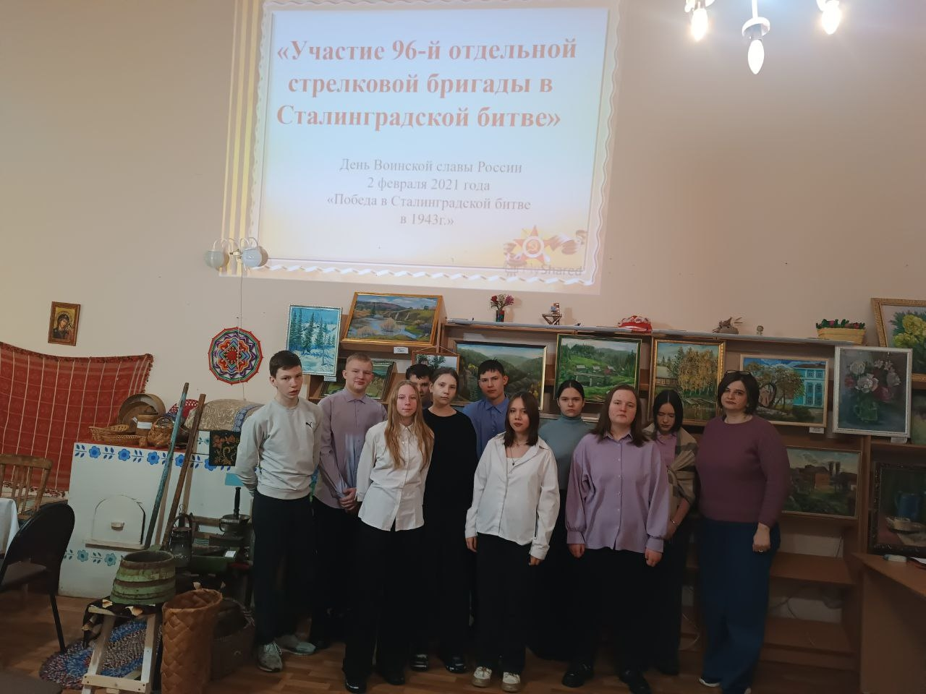
В конце мероприятия школьники ответили на вопросы «солдатской» викторины.



